Министерство образования и науки Мурманской области
Государственное автономное профессиональное образовательное учреждение Мурманской области
«Апатитский политехнический колледж имени Голованова Г.А.»

УТВЕРЖДАЮ
Директор
ГАПОУ МО «АПК имени Голованова Г.А.»
______________ Л.В. Гришина
«____» ________________ 2019 г.

Контрольно – измерительный материал

по программе подготовки на базе
среднего общего образования

ПМ.03 Выполнение окрашивания волос
МДК. 03.01 Окрашивание волос

43.01.02. Парикмахер

2023

Организация-разработчик: ГАПОУ МО «АПК имени Голованова Г.А.»

Разработчики:
Исаева К.М., преподаватель, высшая квалификационная категория
Ф.И.О., ученая степень, звание, должность

Обсуждено на заседании методической комиссии

Протокол №_______ от «_____» _________ 20____г.

Председатель МК ________________________ ______________

Аннотация
Контрольно- измерительный материал по ПМ.3 Выполнение окрашивания волос по МДК.3.1 Окрашивание волос предназначена для студентов 2 курса по профессии 43.01.02 Парикмахер.
Контрольно- измерительный материал рекомендуется использовать после прохождения каждой темы для проверки и закрепления знаний.
Целями при составлении и разработки комплекта КИМ являются:
- умения оперировать профессиональными терминами;
- проверка умения наглядно представлять и анализировать практические ситуации;
- выполнять подготовительные работы по обслуживанию клиента;
- подбирать красители для выполнения окрашивания волос;
- проверка знания технологических процессов, происходящих при выполнении окрашивания волос;
- проверка знания технологии выполнения окрашивания волос;
- умения обобщать изученный материал.
Предлагается выполнить задания трех видов.
Вариант задания: тестовое задание – 10 вопросов 2 варианта
краткие ответы – 12 вопросов
ответы-рассуждения – 12 вопросов

Задание уровень «А» - ( представлено 2 варианта по 10 вопросов ) - представляет собой набор тестов с выбором вариантов ответов. При выполнении этих тестовых заданий надо отметить вариант ответа, который студент считает правильным.
Задание уровень «В» - 12 заданий в виде кратких ответов на задания без выбора ответа (вписывание слов, пропущенных в предложениях).
В задании уровне «С» – 12 заданий в виде ответов на вопросы, выполняемые в стиле рассуждения на заданную тему. Дается полный развернутый ответ. Решение задач.

Пояснительная записка
Контроль и оценка результатов освоения профессионально модуля ПМ.3 Выполнение окрашивания волос
43.01.02. Парикмахер сформированы в комплекте контрольно – измерительного материала.
- В результате освоения учебной дисциплины осуществляется контроль следующих знаний, умений:

Уметь:
- организовать рабочее место
- подбирать препараты для окрашивания волос
- пользоваться парикмахерским инструментом
- выполнять все виды окрашивания в соответствии с инструкционно- технологической картой
- производить коррекцию выполненной работы
- выполнять заключительные работы по обслуживанию клиентов
знать:
- состав и свойства профессиональных препаратов
- современные направления моды в парикмахерском искусстве
- нормы расхода препаратов, времени на выполнение работ
- технологии окрашивания волос
- критерии оценки качества выполнения работы

Требования к результатам освоения дисциплины:
В результате освоения учебной дисциплины выпускник, должен обладать общими компетенциями, включающими в себя способность:
ОК 1. Понимать сущность и социальную значимость своей будущей профессии, проявлять к ней устойчивый интерес.
ОК 2. Организовывать собственную деятельность, исходя из цели и способов ее достижения, определенных руководителем.
ОК 3. Анализировать рабочую ситуацию, осуществлять текущий и итоговый контроль, оценку и коррекцию собственной деятельности, нести ответственность за результаты своей работы.
ОК 4. Осуществлять поиск информации, необходимой для эффективного выполнения профессиональных задач.
ОК 5. Использовать информационно-коммуникационные технологии в профессиональной деятельности.
ОК 6. Работать в команде, эффективно общаться с коллегами, руководством, клиентами.
ОК 7. Исполнять воинскую обязанность, в том числе с применением полученных профессиональных знаний (для юношей).

- Оценка освоения учебной дисциплины: формы и методы оценивания
Текущий контроль. Текущий контроль успеваемости осуществляется в ходе повседневной учебной работы по курсу учебной дисциплины. После изучения тем «Информационные процессы (информационные процессы в обществе, представление и передача информации, обработка информации)» в форме тестирования и выполнения практических дифференцированных заданий; темы «Компьютер как средство автоматизации информационных процессов» в форме тестирования и выполнения практических дифференцированных заданий. В результате изучения тем «Создание и обработка информационных объектов (Текстовый редактор, графический редактор, мультимедийные презентации, числовой редактор, базы данных)» проводится текущий контроль в форме выполнения группового или индивидуального проекта.
Первый семестр - дифференцированный зачёт в форме тестирования и выполнения практических дифференцированных заданий.

Второй семестр - экзамен

- При составлении контрольно-измерительного материала использованы:
Учебники и методические пособия:
Преподавание курса ориентировано на использование обучающимися учебников [1].
Для организации практической работы на уроках и домашней работы обучающихся используется задачник-практикум [2].
Основная литература [1]:
1.Черниченко Т.А. Плотникова И.Ю. Моделирование причесок и декоративная косметика; «академия» - М 2017
2.Парикмахерское искусство материаловедение; «академия» - М 2018
3.Дюпрэ В. Роскошные волосы; Ростов на Дону -2017
4.Панченко О.А. Стрижка укладка завивка окраска; Ростов -на Дону –«феникс»-2017
5.Соколова Е.А. Основы физиологии кожи и волос «академия» М-2017
6.Чалова Л.Д. Галиева С.А. Кузнецова А.В. Санитария и гигиена парикмахерских услуг «академия» М-2017
7.Смирнова Л.В. Уроки парикмахерского искусства «паритет» Санкт- Петербург 2017
8.Луканова О.В. Технология парикмахерских услуг Ростов -на Дону «март» 2017
9.Кулешкова О.Н. Технология и оборудования парикмахерских работ «академия» 2016
10.Константинов А.В. Как стать парикмахером «Омега» 2016
11.Кудрявцева Г. Домашний парикмахер «Книжный дом» 2017
12.Голубева Е. Молодежные и классические стрижки «эксмо» 2017
Контрольно-измерительный материал
ПМ.3 Выполнение окрашивания волос
МДК.3.1 Окрашивание волос
Дифференцированный зачёт 2 семестр
ВАРИАНТ 1

Уровень А (за каждый правильный ответ 1 балл)
При выполнении этих тестовых заданий надо отметить вариант ответа, который Вы считаете правильным.

1. Осветление отдельных прядей волос- это…
а) пигментирование
б) тонирование
в) мелирование

2. Что из перечисленного относится к растительным красителям?
а) тоник
б) хна
в) обесцвечивающая пудра
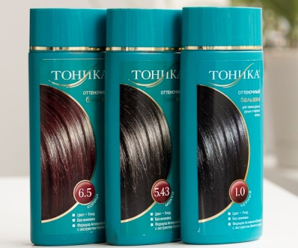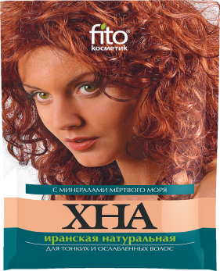
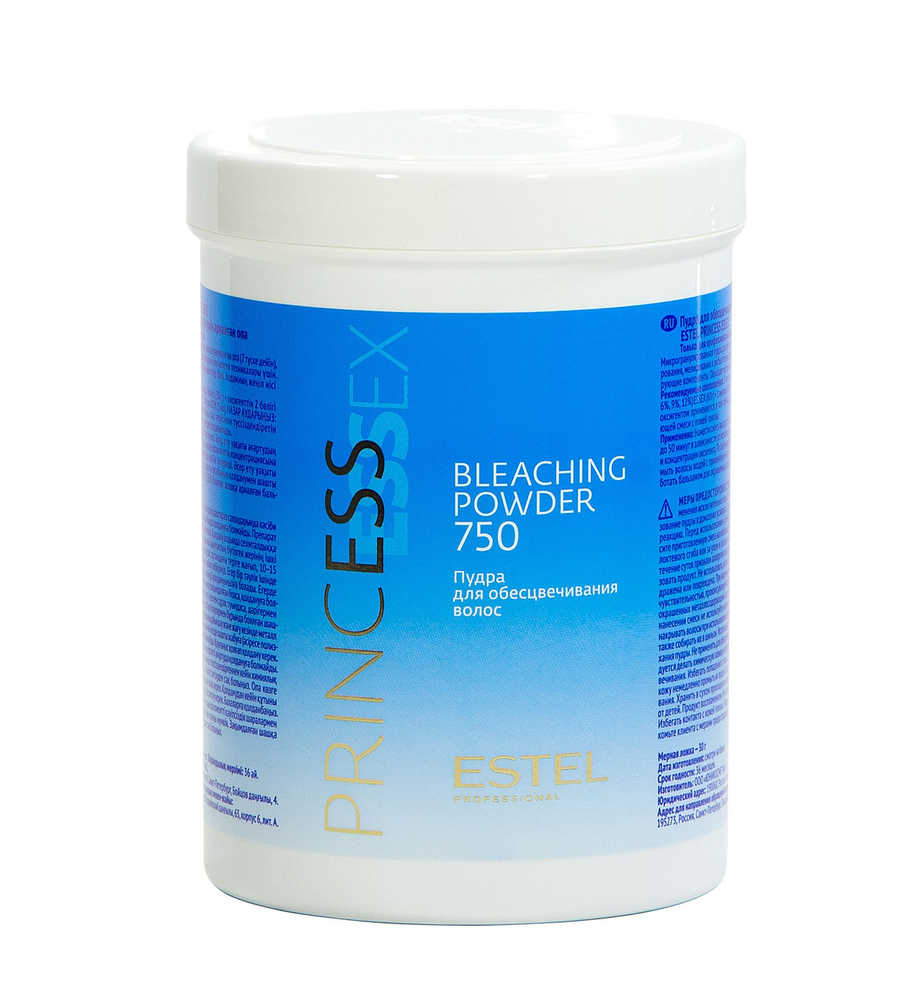
а) тоник б) хна в) обесцвечивающая пудра

3. Окрашивание волос в два и более цветов- это…
а) мелирование
б) тонирование
в) колорирование

меррп

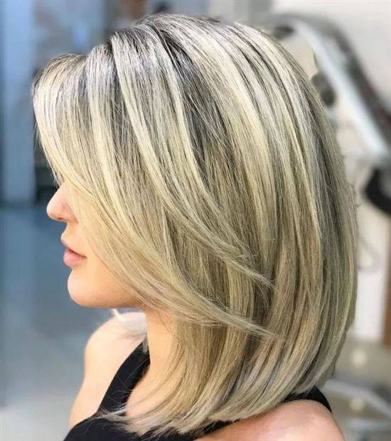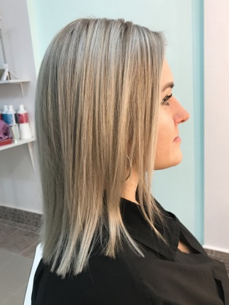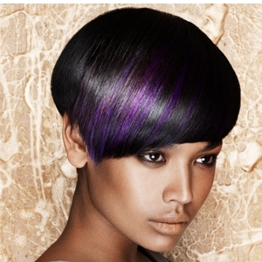

м
и

а) мелирование б) тонирование в) колорирование

4.Красители первой и второй группы наносят на…
а) чистые и влажные волосы
б) немытые волосы

5. Какой из перечисленных цветов относится к основному (первичному) цвету цветового круга?
а) зеленый
б) оранжевый
в) красный

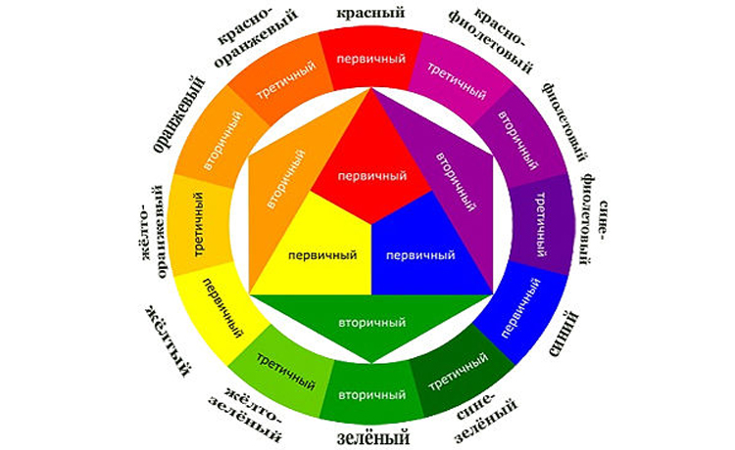

6. Какой из перечисленных цветов относится к дополнительному (вторичному) цвету цветового круга?
а) зеленый
б) синий
в) красный

7. Какое действие оказывают на волосы красители третьей группы?
а) лечебное действие
б) обволакивающее действие

8. Какое действие оказывают на волосы красители первой группы?
а) реакция замещения
б) лечебное действие
в) реакция разрушения

9. При окрашивании волос мастер использует ….
а) неметаллические расчески
б) металлические расчески

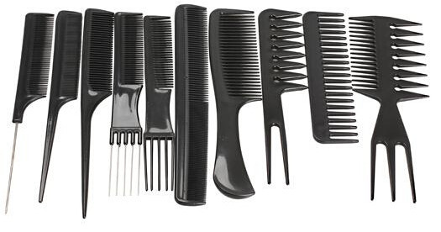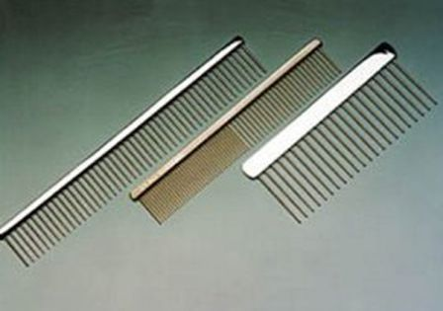
неметаллические расчески металлические расчески

10. Размягчение коркового слоя краски- это
а)декапирование
б) эмульгирование
в) демакияж

Контрольно-измерительный материал
ПМ.3 Выполнение окрашивания волос
МДК.3.1 Окрашивание волос
Дифференцированный зачёт 2 семестр
ВАРИАНТ 2

Уровень А (за каждый правильный ответ 1 балл)
При выполнении этих тестовых заданий надо отметить вариант ответа, который Вы считаете правильным.

1.Красители второй группы- это…
а) физические красители
б) растительные красители
в) химические красители
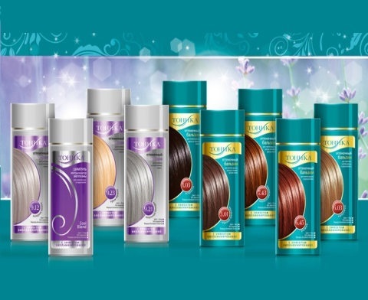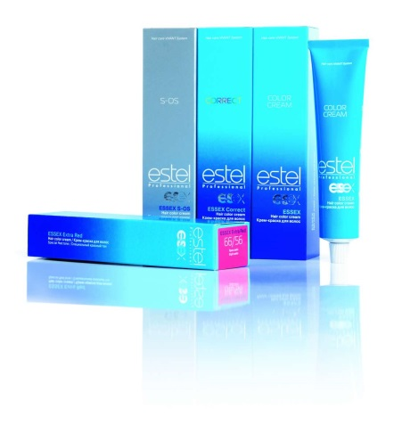
а) физические красители б) растительные красители в) химические красители

2.В составлении номера красителя первая цифра обозначает:
а) глубину цвета
б) направление цвета

3.В составлении номера красителя две одинаковые цифры обозначают:
а) ослаблении оттенка
б) усиление оттенка

4. Красящая смесь готовится:
а) перед подготовительными работами
б) перед самым окрашиванием
в) время приготовления не имеет значения

5. Для производства басмы используют кустарник:
а) хенны
б) индигоферы
в) индигоноски
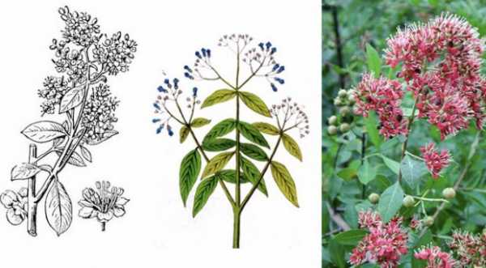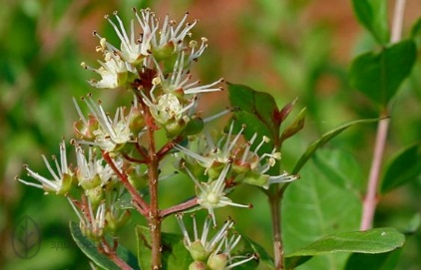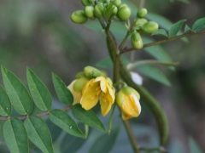
Хенны индигоферы индигоноски

6. Можно ли применять хну отдельно от басмы?
а) да
б) нет
в) зависит от способа приготовления

7. Для приготовления хны необходима вода:
а) кипящая (100^{о} С)
б) горячая (около 80^{о} С)
в) теплая

8. Для приготовления басмы необходима вода:
а) кипящая (100^{о} С)
б) горячая (около 80^{о} С)
в) теплая

9.Смывать с волос хну или басму следует:
а) теплой водой без шампуня
б) теплой водой, затем шампунем
в) хну без шампуня, басму с шампунем
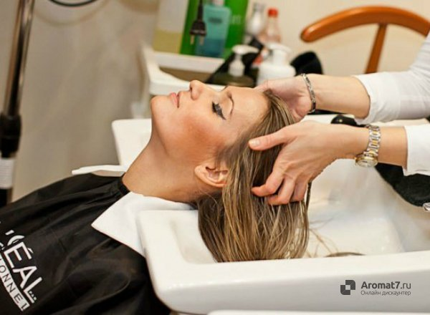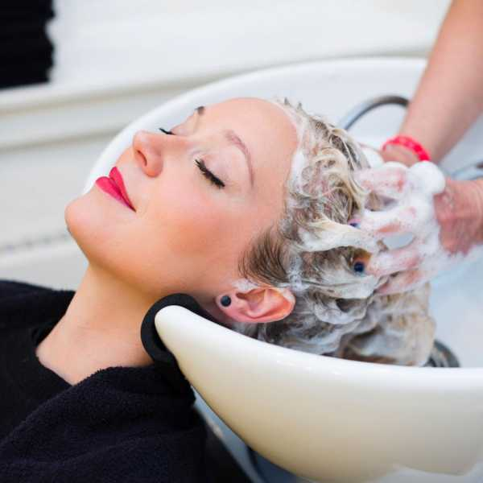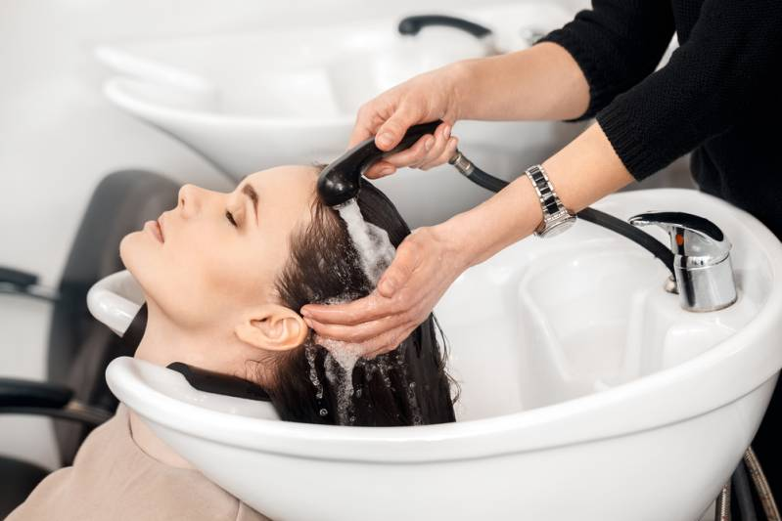
а) водой без шампуня б) водой, затем шампунем в) хну без шампуня, басму с
шампунем

10. Если произошло затвердение препарата при окрашивании волос, необходимо произвести?
а) шатуж
б) декапирование
в) эмульгирование

КРИТЕРИЙ ОЦЕНКИ

Количество баллов:
УРОВЕНЬ А. (за каждый правильный ответ 1 балл)
Нормы оценок:
Оценка “5”- ставится за 10 баллов
Оценка “4”-ставится за 9 баллов
Оценка “3”-ставится за 9– 8 баллов

ШАБЛОН ОТВЕТОВ

ВАРИАНТ 1
1)в, 2) б, 3)в, 4)б, 5)в, 6)а, 7)б, 8)в, 9)а, 10)б

ВАРИАНТ 2
1)в, 2)а, 3)а, 4)а, 5)б, 6) б, 7)а, 8)б, 9)а, 10)в

Контрольно-измерительный материал
ПМ.3 Выполнение окрашивания волос
МДК.3.1 Окрашивание волос
Для контрольного среза
Дифференцированный зачёт 2 семестр

УРОВЕНЬ В (за каждый правильный ответ 1 балл)
12 заданий в виде кратких ответов на задания без выбора ответа (впишите слова, пропущенных в предложениях; дайте точное определение).
1. Обесцвечивание – это………………………………………………………
……………………………………………………………………………………
……………………………………………………………………………………
2. Нежелательный зеленый оттенок при окрашивании волос можно устранить, применяя красители с ………………. оттенком.

3. Корректор можно применять для устранения нежелательного………………………………..оттенка, получаемого при мелировании или осветлении волос.

4. Физические красители наносят на …………………. и…………………….. волосы.

5. Тонирование –это………………………………………………………………
……………………………………………………………………………………….
……………………………………………………………………………………….

6. Корректор – это ……………………………………………………………..
Предназначены для………………………………………………………………. …………………………………………………………………………………….
……………………………………………………………………………………….
……………………………………………………………………………………….
7. Продолжительность выдержки хны на волосах зависит от…………………
……………………………………………………………………………………….
8. Мордонсаж - …………………………………………………………………... ……………………………………………………………………………………………………………………………………………………………………………………………………………………………………………………………
9. Перечислите первичные цвета -……………………………………………..
………………………………………………………………………………………
10. Перечислите вторичные цвета -…………………………………………….
………………………………………………………………………………………
11. Обесцвечивающие препараты фирмы Эстель - ……………………………
……………………………………………………………………………………….
12. Мелирование – это……………………………………………………………
……………………………………………………………………………………….
Способы мелирования - …………………………………………………………...
……………………………………………………………………………………….

КРИТЕРИЙ ОЦЕНКИ

Количество баллов:
УРОВЕНЬ В. (за каждый правильный ответ 1 балл)
Нормы оценок:
Оценка “5”- ставится за 12 баллов
Оценка “4”-ставится за 10 баллов
Оценка “3”-ставится за 9– 8 баллов

ШАБЛОН ОТВЕТОВ

1) Это самая высокая степень осветления, при которой полностью разрушается естественный пигмент волос. Выполняется красителями первой группы.
2) Красным
3) Желтого оттенка
4) Чистые и влажные
5) Заключается в легком освежении цвета волос, придании им более глубокого оттенка цвета или какого – ни будь оттенка. При этом естественный пигмент волос не нарушается.
6) Искусственный пигмент. Предназначен для нейтрализации нежелательного цветового нюанса (фона осветления). Применяются при окрашивании натуральных волос в холодные тона, при осветлении, при создании пепельно-жемчужных оттенков блонда. Для усиления цветового нюанса.
7) Желаемого результата.
8) «Предварительное размягчение» или «предварительное разрыхление». Разрыхление волос с помощью перекиси водорода перед окрашиванием (для волос трудно поддающихся окрашиванию). Используется 3% и 6% окислитель. Окислитель наносят на волосы на 10 мин. Затем не смывая, удаляют остатки влаги полотенцем или просушивают феном. Далее обычная процедура окрашивания.
9)Желтый, красный, синий.
10) Зеленый, оранжевый, фиолетовый.
11) Обесцвечивающая пудра: Super Вlond Plus (essex), Ultra Blond (De Luxe)
12) Частичное осветление прядей. Мелирование через шапочку, мелирование на фольге, «иней», балаяж.

Контрольно-измерительный материал
ПМ.3 Выполнение окрашивания волос
МДК.3.1 Окрашивание волос
Для контрольного среза
Дифференцированный зачёт 2 семестр

УРОВЕНЬ С (за каждый правильный ответ 1 балл)

1. Заполните таблицу – Группы красителей.
группы  красителей | характеристика | преимущества | недостатки
1группа
2 группа
3 группа
4 группа

2. Что такое колорирование волос? Перечислите техники колорирования (не менее 5)…………..
………………………………………..............................................................................
…………………………………………………………………………………………………………………………………………………………………………………………

3. Решение задач по окрашиванию волос
Дано: начальная база цвета волос 6/0  Длина волос 6/7  Необходимо получить цвет волос: 5/7 | Решение:

4. Решить задачу по окрашиванию волос
Дано: 8/3  Необходимо получить цвет волос: 9/34 | Решение:

5. Решить задачу по окрашиванию волос
Дано: начальная база цвета волос 5/0  Длина волос 6/4  Необходимо получить цвет волос: 6/4 | Решение:

6. Решить задачу по окрашиванию волос
Дано: начальная база цвета волос 4/0  Длина волос 7/7  Необходимо получить цвет волос: 7/7 | Решение:

7. Решить задачу по окрашиванию волос
Дано: начальная база цвета волос 5/0  Необходимо получить цвет волос: 7/4 | Решение:

8. Решить задачу по окрашиванию волос
Есть краситель 5/5  Нужен краситель 7/4 | Решение:

9. Решить задачу по окрашиванию волос
Клиент хочет окрасить волосы – цвет 7/43.  В политре Estel Essex такого цвета нет, но есть цвет – 6/43.  Что необходимо сделать? | Решение:

10. Решить задачу по окрашиванию волос
Начальная база цвета волос 6/0. Седины – 50%.  Клиент хочет окрасить волосы красителем Estel Essex 6/74. | Решение:

11. Опишите техники колорирования – «Контур», «Мрамор»

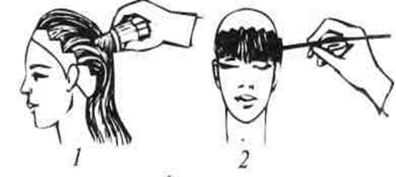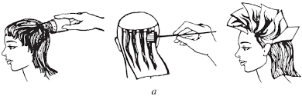
техника «Контур» техника «Мрамор»

12. Укажите по схемам название окраски волос

1. 2.

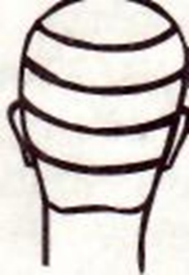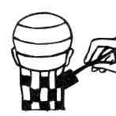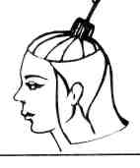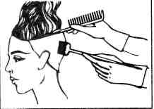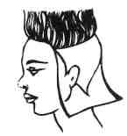

КРИТЕРИЙ ОЦЕНКИ

Количество баллов:
УРОВЕНЬ С. (за каждый правильный ответ 1 балл)
Нормы оценок:
Оценка “5”- ставится за 11 баллов
Оценка “4”-ставится за 10 баллов
Оценка “3”-ставится за 9– 8 баллов

ШАБЛОН ОТВЕТОВ
1. Заполните таблицу – Группы красителей.
группы  красителей | характеристика | преимущества | недостатки
1группа обесцвечивающие  или отбеливающие | 1. Разрыхление рогового чешуйчатого слоя волос- краситель лучше проникает.  2. Разрушается пигмент волос. | 1. Можно осветлить на 2-3 тона.  2. Полностью обесцветить. | 1. Наносит вред волосам.
2 группа  химические | 1. Проникают внутрь волоса.  2. Содержат окислитель и красящие элементы. | 1. Можно получить любые цвета и оттенки.  2. Можно осветлить на 2-3 тона.  3. Краска не смывается.  4. Закрашивает седые волосы. | 1. Если волосы окрашены в более темные цвета, сложно вернуть первоначальный.
3 группа физические | 1. Не содержит окислителя.  2. Не проникает внутрь волоса, а обволакивает снаружи. | 1. Не оказывают вредного воздействия.  2. Легко смываются | 1. Волосы не становятся светлее  2. Не закрашивают седые волосы, только придают оттенок.  3. Темные волосы становятся темнее не на много.
4 группа растительные | 1. Самые безвредные.  2. Пигменты этих красителей обволакивают волосы снаружи(но устойчивее чем физические). | 1. Придают волосам мягкие и нежные оттенки.  2. Разглаживают чешуйчатый слой волос.  3. Питают волосы.  4. Экологически безвредны. | 1. Координального изменения цвета добиться нельзя.  2. Нельзя осветлить волосы.  3. Седина полностью не закрашивается.

2. Колорирование – это окрашивание волос в два и более цветов. Этот способ окрашивания выполняется с помощью различных техник: «Мрамор», «Блики», «Триада», «Контур», «Спейс», «Зигзаг».

3. Решение задач по окрашиванию волос
Дано: начальная база цвета волос 6/0  Длина волос 6/7  Необходимо получить цвет волос: 5/7 | Решение:  5/7 + 3%Н2О2 (1:1)

4. Решение задач по окрашиванию волос
Дано: 8/3  Необходимо получить цвет волос: 9/34 | Решение:  К 9/34 + 3%Н2О2 (1:1)  Дл 9/34 + 6%Н2О2 (1:1)
5. Решение задач по окрашиванию волос
Дано: начальная база цвета волос 5/0  Длина волос 6/4  Необходимо получить цвет волос: 6/4 | Решение:  К 6/4 + 3%Н2О2 (1:1)  Дл 6/4 + 1,5%Н2О2 (1:2)

6. Решение задач по окрашиванию волос
Дано: начальная база цвета волос 4/0  Длина волос 7/7  Необходимо получить цвет волос: 7/7 | Решение:  К 7/7 + 9%Н2О2 (1:1)  Дл 7/7 + 1,5%Н2О2 (1:2)

7. Решение задач по окрашиванию волос
Дано: начальная база цвета волос 5/0  Необходимо получить цвет волос: 7/4 | Решение:  К 7/4 + 6%Н2О2 (1:1)  Дл 7/4 + 9%Н2О2 (1:1)

8. Решение задач по окрашиванию волос
Есть краситель 5/5  Нужен краситель 7/4 | Решение:  5/5 + 0/55 + %Н2О2 (30 г. + 10 г. + 40 г.)

9.Решение задач по окрашиванию волос
Клиент хочет окрасить волосы – цвет 7/43.  В политре Estel Essex такого цвета нет, но есть цвет – 6/43.  Что необходимо сделать? | Решение:  6/43 + 0/00А + %Н2О2 (60 г. + 20 г. + 80 г.)

10. Решение задач по окрашиванию волос
Начальная база цвета волос 6/0. Седины – 50%.  Клиент хочет окрасить волосы красителем Estel Essex 6/74. | Решение:  6/3 + 6/74 + 6%Н2О2 (30 г. + 30 г. + 60 г.) 45 мин.

11. Техника «Контур» - по линии роста волос зигзагообразными пробором отделяют полосу шириной 3 см. Затем, выбрав два ярких тона, нанося один из них на краевую зону, а другой – на остальные волосы.

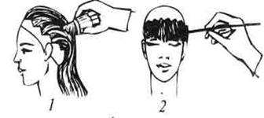

Техника «Мрамор» - включает в себя мелирование отдельных прядей с помощью осветляющего препарата, а затем тонирование всех волос выбранным оттенком. Окрашивание всех волос придаст им насыщенность, а мелированные прядки добавят прическе обьем.

12. 1-техника «Далматин»

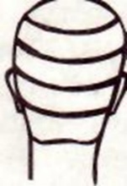

2- техника «Блики»

